Tugas_7 : Forecasting/Prediksi Data Curah Hujan
Data input curah hujan tahun 1997 – 2004 dengan target tahun 2005 (mm/hari)
 | 1997 | 1998 | 1999 | 2000 | 2001 | 2002 | 2003 | 2004 | 2005
Jan | 106.2 | 181 | 315 | 59 | 216.5 | 90.8 | 169.4 | 138.8 | 189.1
Feb | 96.6 | 50.2 | 268.8 | 86.7 | 15.1 | 78.5 | 85.7 | 200.8 | 43.9
Mar | 134.4 | 29.4 | 196.9 | 182.2 | 158 | 96.5 | 162.6 | 237.9 | 62.5
April | 109.8 | 35.3 | 322 | 115 | 164.8 | 73.4 | 285.3 | 88.5 | 168.2
Mei | 80.9 | 133.5 | 302.6 | 60.3 | 252.8 | 195.2 | 245.7 | 68 | 229.5
Juni | 175.3 | 144.6 | 256.2 | 191.1 | 306.7 | 191.7 | 196.3 | 200.5 | 174
Juli | 225.8 | 213 | 29.9 | 121.9 | 121.3 | 139.2 | 312.1 | 206.8 | 210.8
Agts | 95.7 | 381 | 78.6 | 342.6 | 417.6 | 156.3 | 282 | 204.3 | 145.7
Sept | 290.6 | 170.8 | 407.2 | 451.1 | 395.7 | 382.5 | 561.5 | 475.3 | 290.5
Okt | 391.1 | 340.3 | 204.1 | 367.5 | 733 | 363.8 | 471.9 | 377.5 | 175.5
Nop | 265.4 | 275.8 | 126.4 | 108 | 467.6 | 164.3 | 125.4 | 141.2 | 206.4
Des | 182.4 | 394.2 | 456.3 | 173.6 | 342.5 | 102.2 | 187.7 | 166.4 | 311.4

Data Latih/Training : tahun 1997 dan 2004
Data Uji/Testing : tahun 2005
Arsitektur jaringan Backpropagasi yang digunakan sbb : input layer(x_{i})=8, hidden layer(v_{i})=6, dan output layer(y_{i})=1.
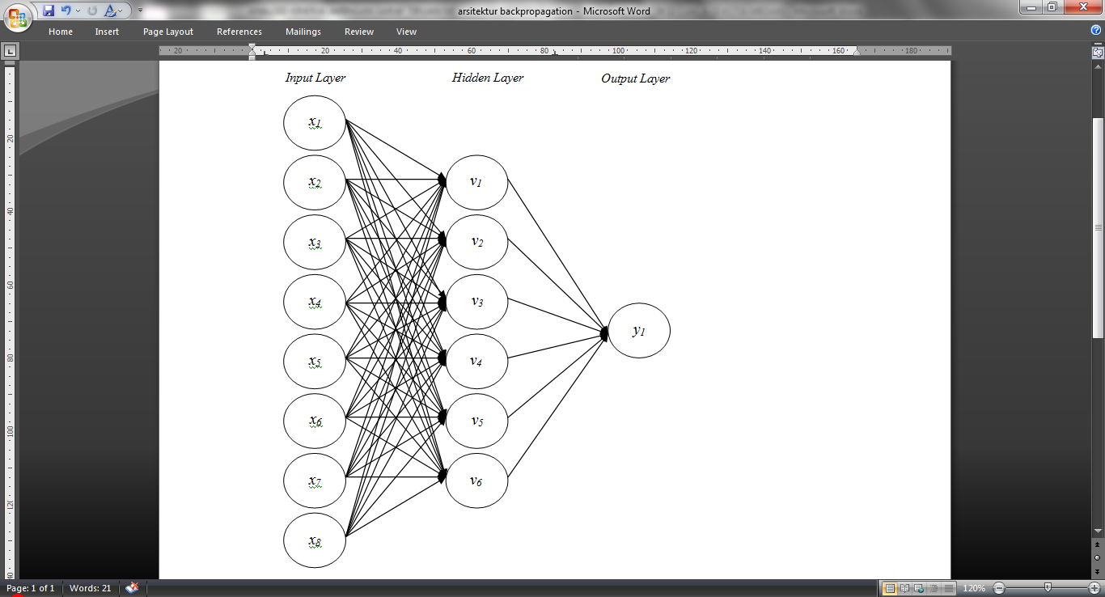
- Lakukan training, pengujian terhadap data tsb dengan algoritma Backpropagasi dengan Algoritma inisialisasi bobot awal Vij Nguyen-Widrow
Dan Penambahan Momentum (µ) pada update bobot
$w_{jk}\left(T+1\right)=w_{jk}\left(T\right)+αδ_{k}z_{j}+μ(w_{jk}\left(T\right)-w_{jk}\left(T-1\right))$ dan
$v_{ij}\left(T+1\right)=v_{ij}\left(T\right)+αδ_{j}x_{i}+μ(v_{ij}\left(T\right)-v_{ij}\left(T-1\right))$
Nilai momentum (µ) yang diberikan adalah 0.5 dengan jumlah hidden layer=6, alpha=0.9, max epoch=100000.
Algoritma inisialisasi nguyen-widrow adalah sebagai berikut :
- Set:
n = jumlah unit input
p = jumlah unit tersembunyi
β = faktor skala = 0.7(p)^{1/n} = 0.7 $\sqrt[n]{p}$
- Untuk setiap unit tersembunyi (j=1,…,p), lakukan tahap (c) – (f)
- Untuk i=1,…,n (semua unit input), v_{ij}(old)= bilangan acak antara -0.5 dan 0.5
- Hitung nilai ||v_{j}(old)||
- Inisialisasi ulang bobot-bobot dari unit input (i=1,…,n)
- Bias yang dipakai sebagai inisialisasi:
v_{oj} = bilangan acak antara –β dan β.

Evaluasi hasil Training dengan menghitung MSE (Mean Square Error)

- Forecasting/Ramal utk curah hujan tahun 2006 dalam bentuk grafik
Lakukan normalisai data setiap bulannya dengan rumus sebagai berikut

data_norm(x,y) = 0.8(data_asli(x,y)-min_data)/(max_data-min_data) + 0.1

